Уважаемые коллеги!
19 октября 2012 г. Учебный центр АУ «ГСП» Минздравсоцразвития Чувашии проводит семинар на тему: «Концепция одного инструмента: новый подход к обработке коревых каналов»

Подготовка корневого канала и придание ему окончательной формы, являются основой для адекватной и эффективной очистке канала перед трехмерной обтурацией. Это является одним из принципов успешного эндодонтического лечения. Техника обтурации вращающимися инструментами навсегда изменили наше представление о подготовке корневых каналов. Преимущества этих инструментов неоспоримы. Тем не менее, многие стоматологи не хотят, использовать новые инструменты и технологии ссылаясь на то, что методы слишком сложны, много инструментов необходимо для достижения желаемого результата, и высокие сопутствующие расходы, что делает использование Ni-Ti инструментов слишком дорогим.
Этот семинар будет посвящен новому подходу в препарирования корневого канала, используя только один специально разработанный Ni-Ti инструмент, чтобы увеличить диаметр канала используя принцип реципрокного движения. С внедрением в клиническую практику нового Ni-Ti файла все специалисты по достоинству оценят возможности, предоставляемые этим подходом, значительно упрощающим подготовку корневого канала.

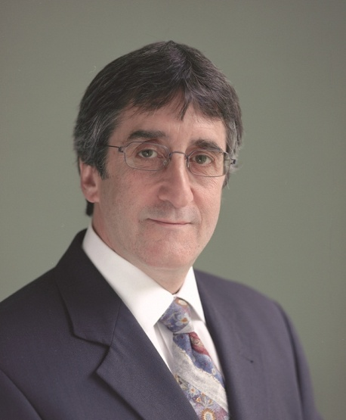

Dr Julian Webber
Др. Джулиан Веббер (Великобритания)

Доктор Джулиан Веббер – известный британский эндодонтист. Первым из врачей-стоматологов, работающих в Великобритании, по окончании обучения в университете США получил степень магистра эндодонтии. В 1974 г. по окончании Бирмингемского университета получил степень бакалавра хирургической стоматологии, после чего в 1978 по окончании 2-х летнего обучения на стоматологическом факультете Северо-Западного университете Чикаго – получил степень магистра эндодонтии.
С 1978 года Др. Джулиан Веббер ведет частную стоматологическую практику. В октябре 2002 года состоялось открытие Центра эндодонтии на Харли – стрит (Harley Street Center for Endodontics).
Др. Веббер является президентом Британского Эндодонтического Сообщества и Американской Ассоциации Эндодонтистов, так же членом Международной Коллегии Стоматологов.
Др. Веббер – главный редактор журнала Endodontic Practice, призванного рассказать широкому кругу специалистов по всему миру об актуальных проблемах эндодонтии.

Практический семинар
состоит их двух частей: теоретической и видеодемонстрации.

По завершении теоретической части семинара участники будут знать, и понимать:
— ограничения по применению традиционных вращающихся файлов и техник;
— обоснование, преимущества и ограничения по применению реципрокного движения и системы WaveOne для препарирования корневого канала;
— технику использования одного машинного инструмента в реципрокном движении для препарирования канала и для перелечивания;
— научные доказательства в пользу концепции одного реципрокного файла.

Во время видеодемонстрации:

Перед участниками будет продемонстрировано в режиме реального времени с использованием микроскопа - формирование корневого канала согласно технике одного инструмента; доктора при постоянных комментариях со стороны лектора изучат следующие вопросы:
— техника работы, инструментом WaveOne, для его продвижения от устья к верхушке за кратчайшее время;
— правильные движения, используемые при работе WaveOne, необходимые для формирования простых и сложных корневых каналов;
— три золотых правила для быстрого, безопасного и эффективного формирования каналов реципрокными инструментами.

Мастер-класс проводится с применением микроскопа с использованием удаленных зубов.
- Демонстрация видео клинических ситуаций.

Всем участникам предоставляется возможность задать вопросы лектору

Место проведения: Медицинский факультет ФГОУ ВПО «ЧГУ им. И.Н. Ульянова»
Адрес: г. Чебоксары, пр. Московский, дом 45.
Время проведения: 19 октября 2012 г. с 10 час. до 17 час.

